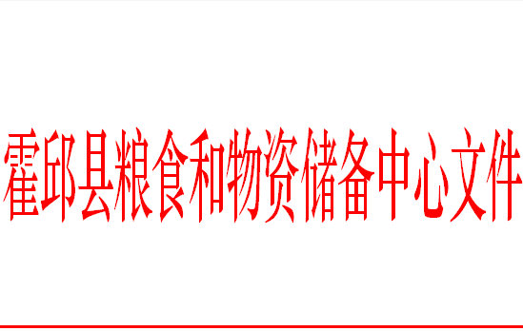

粮办﹝2022﹞114号 签发人：蔡世广

霍邱县粮食和物资储备中心关于做好2022年两节、两会等重大节假日期间粮油市场保供稳价工作的通知

各粮食收储、加工企业，应急网点、“两项工程”网点及价格监测点：
为切实做好两节、两会等重大节日和重要时段粮油购销和市场供应等工作，保障重大节日期间粮油市场保供稳价工作，确保粮油市场平稳运行。现就有关事项通知如下：
一是强化粮油市场监测预警。各粮食价格监测点要充分发挥作用，进一步加大监测力度和频率，对价格异常波动的品种及时纳入重点监测范围。要加强粮食形势分析和研判，提高保供稳价工作的前瞻性和针对性，及时发现市场供应和价格苗头性、倾向性、潜在性问题，按照有关要求启动应急响应机制，及时报告，以便妥善处置。
二是全力保障粮油市场供应。要统筹做好疫情防控和保供稳价工作。要充分发挥粮食应急保障体系作用，各粮食加工企业、应急网点、“两项工程”网点要服从安排，有效衔接，确保市场粮源供应充足。
三是扎实做好中晚籼稻收购工作。要继续做好中晚籼稻收购工作，严格执行国家粮食收购政策，统筹抓好市场化收购和政策性收购，保护种粮农民利益。要压实粮食安全责任，认真做好超标稻谷收购处置工作，坚决守住农民“种粮卖得出”底线。要持续优化为农服务，充分发挥粮食产后服务中心作用，帮助农民减损增收。
四是切实加强粮油市场监管。要加强舆情监测分析，重点关注媒体涉粮新闻，充分利用多种媒体开展政策宣传和解读，及时主动回应社会关切，防止虚假信息误导群众，扰乱市场。要配合相关部门，加强两节、两会等重大节日期间粮油市场监管，确保粮食市场平稳有序。
在2022年两节、两会等重大节假日期间，县粮食和物资储备中心将会同有关部门对全县粮油市场保供稳价工作进行监督检查。
特此通知

霍邱县粮食和物资储备中心
2022年9月23日

